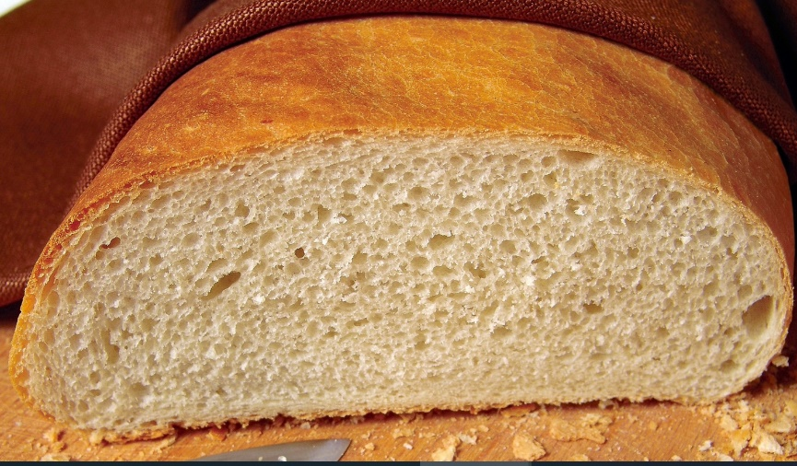

Maisbrot

Perfekt zu Frühstück, Aperitif oder Vorspeise: das Maisbrot aus Mais- und Dinkelmehl.

**Zubereitung**

1. Mehle und Salz in der Schüssel der Küchenmaschine mischen, eine Vertiefung drücken.
2. Zerbröckelte Hefe in die Vertiefung geben und mit wenig Wasser glattrühren.
3. Olivenöl und restliches Wasser zugeben, verrühren und kneten, bis der Teig zusammenhält. Das dauert rund 15 Minuten.
4. Je nach Konsistenz noch etwas Mehl dazugeben.
5. Teig nochmals kneten, in die eingefettete Cakeform füllen.
6. Maisbrot in der Mitte in den auf 200 °C Ober-/Unterhitze vorgeheizten Ofen schieben und etwa 30 Minuten backen.
7. Nadelprobe machen.

**Tipp**

Der Teig kann nicht von Hand geknetet werden, er ist zu feucht. Diese Feuchtigkeit braucht es für ein feines, luftiges Brot. Knethaken

**Info**

|  |  |
| --- | --- |
| Vorbereitungszeit | 00:25 |
| Ruhezeit | - |
| Koch- und Backzeit | 00:30 H |

**Zutaten – für 1 Cakeform von 28 cm Läng - ev. 2 Formen nehmen**

|  |  |
| --- | --- |
| 100 g | feines Maismehl |
| 500 g | Dinkelweissmehl |
| 2 TL | Meersalz |
| 1 Würfel | Hefe |
| 1 EL | Olivenöl |
| ca. 450 ml | Wasser |